ЭЗСК
ООО «ЭЛЕКТРОСТАЛЬСКИЙ ЗАВОД СТЕЛЛАЖНЫХ КОНСТРУКЦИЙ»

ТЕХНИЧЕСКИЙ ПАСПОРТ
стеллажа серии СТМ

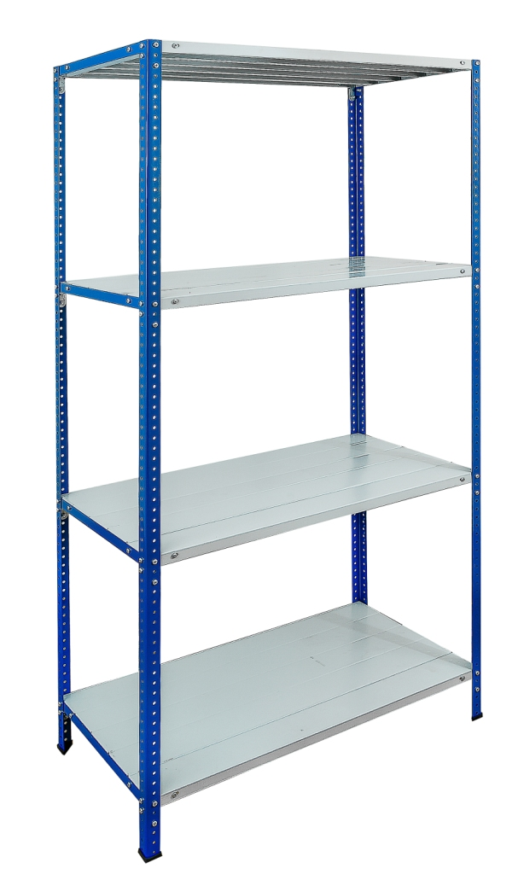

Оглавление
Назначение изделия. 1
Технические характеристики и комплектность. 1
Допустимые нагрузки на отдельно стоящий стеллаж СтМ. 1
Максимально допустимая распределенная нагрузка на полку-комплект стеллажа СтМ. 2
Комплектация стеллажей в зависимости от типов сборки. 2
Руководство по монтажу. 4
Инструкция по монтажу стеллажа. 4
Инструкция по монтажу полка-комплекта между 2-х стеллажей. 5
Момент затяжки болтовых соединений. 6
Руководство по эксплуатации. 6
Гарантии изготовителя. 7
Свидетельство о приемке. 7
Особые отметки. 7

Назначение изделия.

Конструкция стеллажей предназначена для хранения тарного и штучного груза, обрабатываемого с помощью ручного труда. Эксплуатируется в закрытых помещениях с твердым покрытием полов, без наклонов и неровностей, а также в помещениях оборудованными морозильными установками (холодильные и морозильные камеры) при температуре не ниже -30˚C.
Несущая конструкция стеллажей имеет секционную модульную структуру, и в общем случае включает в себя стойки, траверсы и полки. На полках может размещаться складируемая продукция. Нагрузка от полок к стойкам передаётся посредством траверс и косынок.
Предприятие изготовитель: ООО «ЭЗСК», 144002, РФ, Московская область,
г. Электросталь, ул. Горького, д. 38, тел 8(495)722-44-05, e-mail : elzsk@yandex.ru
Предприятие изготовитель оставляет за собой право вносить изменения в конструкцию изделия, не ухудшающие его потребительские свойства. При этом возможны изменения характеристик и комплекта поставки.

Технические характеристики и комплектность.
Допустимые нагрузки на стеллаж СтМ зависят от положения первого нижнего яруса.

Допустимые нагрузки на отдельно стоящий стеллаж СтМ.
Положение нижней полки от пола, мм | 100 | 100 | 100 | 100 | 100 | 100 | 100 | 100
Расстояние между последующими полками, мм | 300 | 400 | 500 | 600 | 700 | 800 | 900 | 1000
Максимально допустимая нагрузка на секцию, кг | 750 | 750 | 700 | 650 | 600 | 550 | 500 | 450

Положение нижней полки от пола, мм | 100 | 100 | 100 | 100 | 100 | 100 | 100 | 100
Расстояние между последующими полками, мм | 300 | 400 | 500 | 600 | 700 | 800 | 900 | 1000
Максимально допустимая нагрузка на секцию, кг | 550 | 550 | 550 | 520 | 480 | 440 | 400 | 370

Минимальное рекомендованное количество полок в секции -3шт., максимальное – неограниченно, при условии соблюдения допустимой нагрузки на стеллажную секцию.

Максимально допустимая распределенная нагрузка на полку-комплект стеллажа СтМ.

Стеллажи серии СтМ комплектуются наборными полками, изготовленными из металла с полимерным покрытием толщиной 0,5мм и 0,7мм.

Длина полки |  |  | Глубина секции стеллажа СтМ, мм
 | Цвет |  | 300 | 400 | 500 | 600 | 700 | 800
 |  |  | Грузоподъемность Полка-комплекта, кг
Полка-комплект СтМ 0,5 700х | Ral - 9002 |  | 162 | 216 | 250 | 250 | 250 | 250
Полка-комплект СтМ 0,5 1000х | Ral - 9002 |  | 120 | 160 | 200 | 240 | 250 | 250
Полка-комплект СтМ 0,5 1200х | Ral - 9002 |  | 100 | 132 | 165 | 198 | 231 | 250
Полка-комплект СтМ 0,5 1500х | Ral - 9002 |  | 72 | 96 | 120 | 144 | 168 | 192
Полка-комплект СтМ 0,7 1000х | Ral - 9003 |  | 222 | 250 | 250 | 250 | 250 | 250
Полка-комплект СтМ 0,7 1200х | Ral - 9003 |  | 180 | 240 | 250 | 250 | 250 | 250
Полка-комплект СтМ 0,7 1500х | Ral - 9003 |  | 129 | 172 | 215 | 250 | 250 | 250
Полка-комплект СтМ 0,7 1800х | Ral - 9003 |  | 93 | 124 | 155 | 186 | 217 | 250

Комплектация стеллажей в зависимости от типов сборки.

 | Основная  секция |  | Приставная секция
Количество | 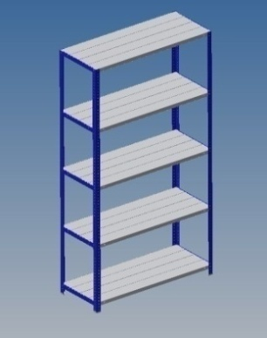 |  | 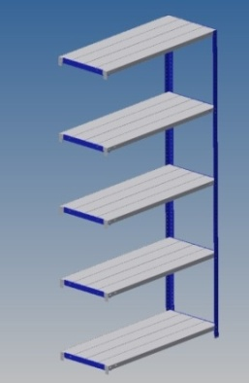 |  | 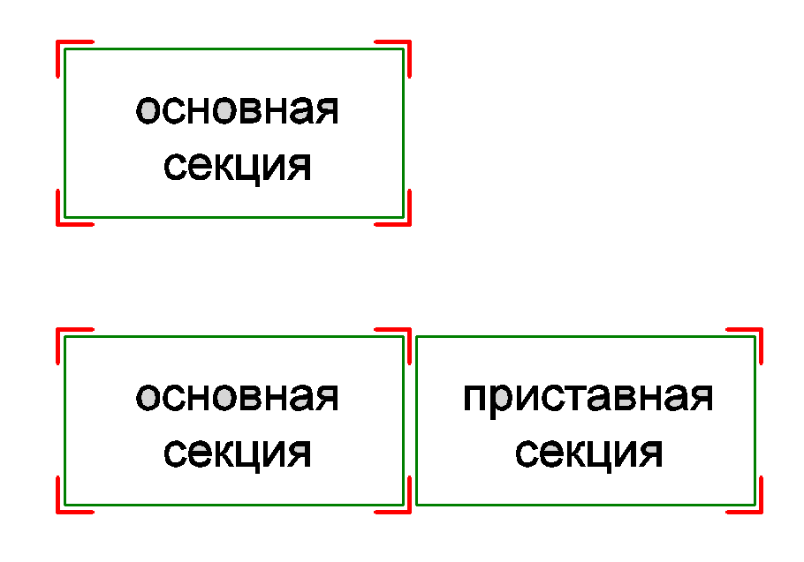
Стойка СтМ в комплекте | 4 шт |  | 2 шт
Полка-комплект СтМ | нужное кол-во |  | нужное кол-во
Косынка СтМ в комплекте | 4 шт на каждый полка-комплект |  | 2 шт на каждый полка-комплект
Уголок полки СтМ в комплекте | 0 |  | 2 шт на каждый полка-комплект

Комплектация стеллажей в индивидуальной упаковке.
СтМ 2134; СтМ 2144; СтМ 2154; СтМ 2164.

№ | Наименование | Количество, шт. | Элементы
1 | Подпятник | 4
2 | Стойка | 4 | 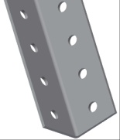
3 | Траверса | 8 | 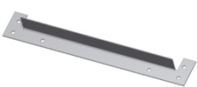
4 | Комплект крепежа М6х14 | 96 | 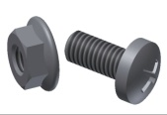
5 | Косынка | 16 | 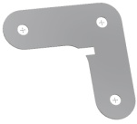
6 | Полка | 2134-12шт.  2144-16шт.  2154-20шт.  2164-24шт. | 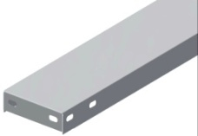
7 | Клипса-фиксатор | 2134-16шт.  2144-24шт.  2154-32шт.  2164-40шт. | 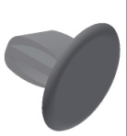

Комплектация полки-комплекта в индивидуальной упаковке для стеллажей
СтМ 2134; СтМ 2144; СтМ 2154; СтМ 2164.

№ | Наименование | Количество, шт. | Элементы
1 | Траверса | 2
2 | Комплект крепежа М6х14 | 24
3 | Косынка | 4
4 | Уголок полки (для установки между 2-х стеллажей) | 4
5 | Полка | 2134-12шт.  2144-16шт.  2154-20шт.  2164-24шт.
6 | Клипса-фиксатор | 2134-16шт.  2144-24шт.  2154-32шт.  2164-40шт.

Руководство по монтажу.

Инструкция по монтажу стеллажа.

Для сборки стеллажа вам понадобится крестовая отвертка.
1) В нижней части каждой стойки установите пластиковый подпятник (Рис.1).
2) Две стойки в сборе с подпятниками соединить между собой траверсами при помощи 2-х винтов М6х14 и 2-х гаек М6, крепёж сначала устанавливается в 2 нижних отверстия траверсы так чтобы ряд из верхних отверстий был свободен для дальнейшей установки полок. (Рис.2).
3) Устанавливая траверсы , распределите их по высоте стоек согласно необходимому расстоянию между полками (Рис.3).
- Соберите еще одну боковину стеллажа (Рис.3)
Установка полок :
4) Присоедините одну сторону полки к траверсе на одной боковине и закрепите крепежом м6х14, используя для крепежа 2 верхних отверстия на траверсе, затем установите противоположный край полки на противоположной траверсе второй боковины и закрепите винтами и гайками м6 вручную не затягивая до конца (Рис.4).
Одновременно вкладывайте косынку в полку так, чтобы паз косынки вошел во внутрь отбортовки полки и закрепите их крепежом вместе со стойкой вручную не затягивая до конца. (Рис.5).
Косынки устанавливаются на каждый ярус!
5) Затем наберите необходимое количество полок и закрепите винтами м6х14 и гайками м6 вручную не затягивая до конца (Рис.6).
6) Установите все полки (Рис.7).
7) С помощью клипс-фиксаторов закрепите полки друг с другом (Рис.8)
- Выровнять стеллаж вертикально и затянуть винты до упора.

Рис.1 | 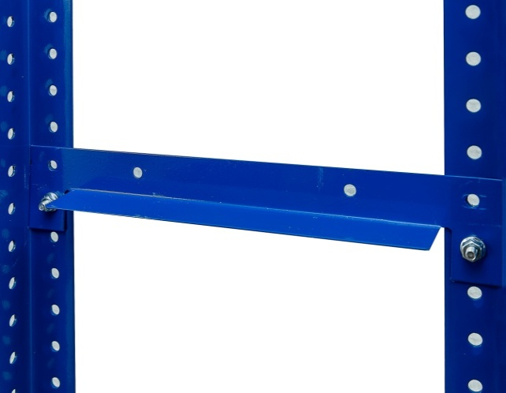  Рис.2 |  |  | 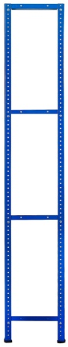  Рис.3
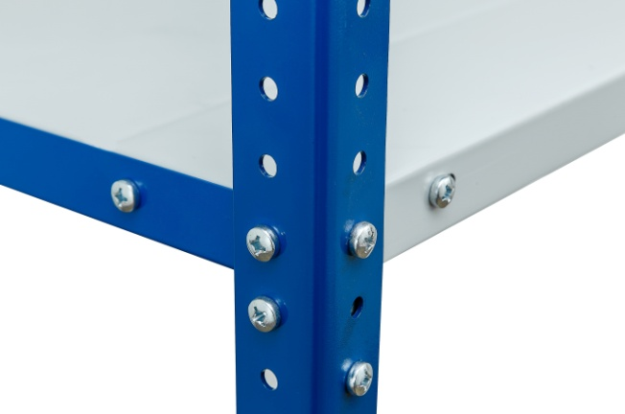Рис.4 |  | 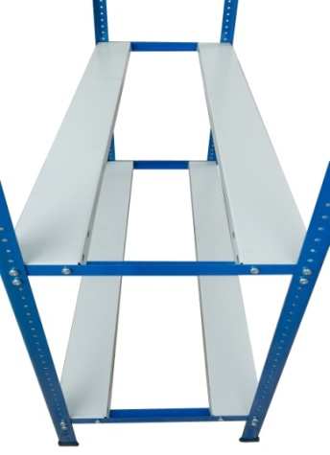  Рис.5 | 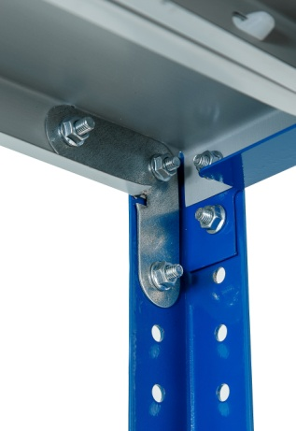 Рис.6
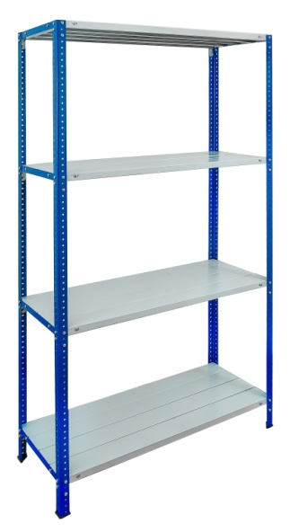  Рис.7 |  | 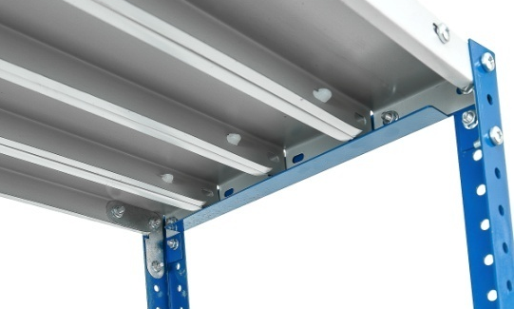  Рис.8

Инструкция по монтажу полка-комплекта между 2-х стеллажей.

Для сборки стеллажа вам понадобится крестовая отвертка.
1). Между двух стоящих стеллажей прикрепить траверсы с двух сторон при помощи 2-х винтов М6х14 и 2-х гаек М6, крепёж сначала устанавливается в 2 нижних отверстия траверсы так чтобы ряд из верхних отверстий был свободен для дальнейшей установки полок. (Рис.9).
2) Присоедините одну сторону полки к траверсе на одной боковине существующего стеллажа и закрепите крепежом м6х14, используя для крепежа 2 верхних отверстия на траверсе, затем установите противоположный край полки на противоположной траверсе второй боковины и закрепите винтами и гайками м6 вручную не затягивая до конца (Рис.10).
3) Вложите уголок в полку и закрепите их крепежом вместе со стойкой вручную не затягивая до конца. (Рис.11).
4) Затем наберите необходимое количество полок и закрепите винтами м6х14 и гайками м6 вручную не затягивая до конца (Рис.12)
5) С помощью клипс-фиксаторов закрепите полки друг с другом (Рис.8)

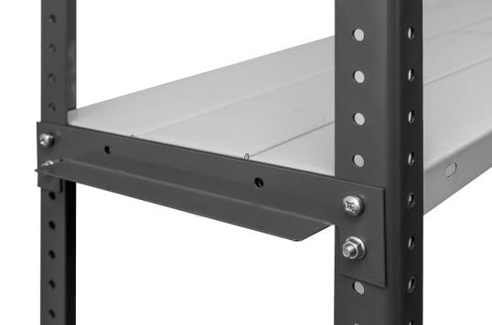Рис.9 | Рис.10
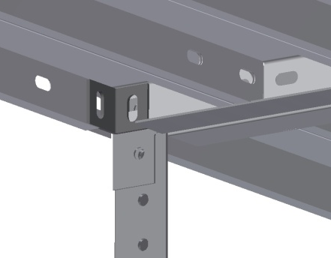  Рис.11 | 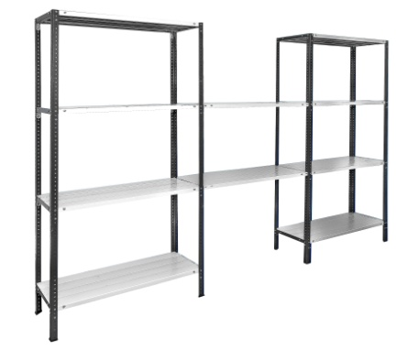  Рис.12

Момент затяжки болтовых соединений.

Затяжка всех болтовых соединений выполняется согласно таблице
Маркировка | Диапазон
М8- раскосная система | 8- 12 Нхм
М10- раскосная система | 10-12 Нхм
М6 -прочие соединения | 3-5 Нхм
М8- прочие соединения | 12-16 Нхм
М10- прочие соединения | 24-32 Нхм
Анкер клиновой 10хL | 27-35 Нхм
Анкер клиновой 6хL | 8-15 Нхм

Руководство по эксплуатации.

К работам по сборке стеллажей допускаются лица, изучившие настоящий паспорт и соответствующую инструкцию.
При установке стеллажей полы должны быть ровными и горизонтальными. Допустимый уклон поверхности – не более 2 мм на длине 1000 мм, местные углубления в зоне установки стоек – до 2-х мм. Допускается использовать пластины регулировочные под подпятник.
Полы в складских помещениях должны соответствовать требованиям нормативных документов: -
СНиП 2.03.13-88 «Полы»
Рекомендации по проектированию полов СНиП 2.03.13-88 «Полы»

Внимание! Изготовитель не несет ответственности за устойчивость стеллажей, установленных на полах, выполненных с нарушением требований нормативных документов.

Перегрузка стеллажей сверх установленной нормы запрещается. Максимально-допустимая нагрузка – в соответствии с техническими характеристиками.
Неравномерность распределенной нагрузки на полки допускается не более 10%.
Не реже одного раза в три месяца следует проверять стеллаж на отсутствии трещин, остаточных деформаций, проверять затяжку болтовых креплений.
При повреждении элементов стеллажа эксплуатацию стеллажа прекратить, повреждённые элементы заменить на новые.
Удары по элементам стеллажной системы, в том числе и при установке груза, не допустимы.
Запрещается вставать и наступать на полки стеллажа.

Внимание!
Изготовитель не несет ответственности за безопасность эксплуатации стеллажа в случае повреждения элементов стеллажа.

Транспортировка конструкций осуществляется любым видом транспорта, при условии защиты их от загрязнения и механических повреждений, в соответствии с правилами перевозок грузов, действующими на данном виде транспорта.
Погрузку и транспортировку готовых изделий, включая внутризаводскую, следует осуществлять методами, исключающими образование остаточной деформации и вмятин. Выступающие части транспортируемых конструкций должны быть закреплены, а места монтажных соединений защищены от загрязнений.
Способ погрузки и разгрузки должен исключать повреждение конструкции и их защитного покрытия.
В случае установки на стеллаж оборудования, работающего под напряжением, необходимо обеспечить защиту персонала от поражения электрическим током в соответствии с ПУЭ, конструкция стеллажа при этом заземления не требует.
Конструкция стеллажа требует обязательного заземления только в случае складирования на нем изделий, для которых установлены требования защиты от электростатических явлений согласно ГОСТ Р 53734.5.1.

Гарантии изготовителя.

Изготовитель гарантирует исправную работу стеллажа при условии соблюдения
Пользователем правил по транспортировки, хранению, установке и эксплуатации.
Гарантийный срок эксплуатации стеллажа составляет 36 месяца со дня продажи.
Гарантийный ремонт производится при наличии паспорта.
Гарантия на лакокрасочное покрытие не распространяется.
Срок службы стеллажа 10 лет.

Внимание!
В случае нарушения работоспособности изделия по вине Пользователя (при механических, химических повреждениях элементов возникших при транспортировке, неправильной установке, эксплуатации и т.п., при использовании стеллажа не по назначению) гарантия не сохраняются, заявленная грузоподъемность не гарантируется.

Свидетельство о приемке.

Стеллажи металлические сборно-разборные изготовлены в соответствии с ТУ 317631-001-66176367-2018 и признаны годными к эксплуатации.

Наименование изделия _________________ Номер заказа/договора/счета_____________

Начальник ОТК ____________ / подпись/ ________________ /ФИО/
МП

Дата выпуска «____» _______________ 20_ _ г. Особые отметки.

№ | Дата | Содержание | Подпись

